阿兰德·波顿主编系列人生指南

《人生学校》
The School of Life Series （TSOL）
代理人：United Agents/ANA
视频推荐：阿兰•德波顿（Alain de Botton） (nurnberg.com.cn)

当你行走在伦敦市中心布鲁斯斯博瑞附近的大街小巷时，可能会不经意走过一扇门，就在那家叫WAITING ROSE的热闹超市傍边一个僻静的小巷里，门边的玻璃上写着THE SCHOOL OF LIFE。 由于总是住在那附近的同一家小宾馆，总是要去WAITING ROSE满足饥肠辘辘的胃，所以总是浑然不知地路过这扇静悄悄的门，直到有一天，在伦敦著名的文学代理机构UNITED AGENTS的办公室里，看到了一套由英国著名哲学家、作家阿兰·德波顿（Alain de Botton）主编的同名书系“THE SCHOOL OF LIFE ”，才恍然大悟为啥门框上方印有“GOOD IDEAS FOR EVERYDAY LIFE"的醒目口号。 然后每次走过那扇门时，都会驻足观看，还拍下了照片留念，觉得连门边彩色的垃圾桶都有了哲学的意义。

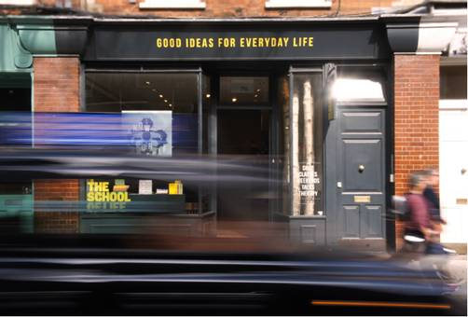

这里为您推荐由阿兰·德波顿（Alain de Botton）主编的《人生学校》/THE SCHOOL OF LIFE/TSOL系列丛书，旨在探讨生活的意义，对人生给出些更睿智的解答，看似高冷，实则亲。

读书的时候，曾经天真地以为学习就是人生的全部。长大后才发现很多问题是学校里根本学不到的，甚至连想的机会都没有。

阿兰·德波顿在解释TSOL的使命时说：“创办TSOL是挑战传统的大学，重新组织知识的架构，令其和生活更加贴近，而远离教化的知识灌输。它尽量给予人们本该学到的：通过文化的帮助获得生活的方向和生命的智慧。”

在这里，你可以谈论任何生活中碰到的问题：死亡、孩子、婚姻、金钱、贫穷、成功和性。目前在巴黎、阿姆斯特丹、柏林、台北等12个城市，TSOL均设了分校，以及线上的Youtube频道也有超过500多万的高人气关注。他们通过演讲和写作，为人类的生命问题答疑解惑。

关于“人生学校 /THE SCHOOL OF LIFE/TSOL"

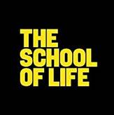
TSOL是一个致力于帮助人们收获更丰富生活的国际组织。它旨在帮助人们了解自己，改善人际关系、事业以及社会生活，帮助我们找寻平和，学会更好地享受生命时光。他们通过电影、工作坊、书籍、礼物以及温暖又富于支持的社群来实现其目的。在网络上、书店中以及世界各地备受欢迎的网络平台，你都能看到TSOL身影。

TSOL出版社成立于2016年，为世人带来了人生学校内容团队超过十年的研究和见解。在其创始人和主编阿兰·德波顿的带领下，该系列作品堪称一座喻教育于交流， 阅读和娱乐的图书馆，受到世界各地听众和读者的追捧和喜爱。

关于主编阿兰·德波顿（Alain de Botton）先生：
阿兰·德波顿（Alain de Botton）著有《爱情笔记》（Essays in Love）、《爱上浪漫》（The Romantic Movement）、《亲吻与诉说》（Kiss and Tell）、《拥抱似水年华》（How Proust Can Change Your Life）、《哲学的慰藉》（The Consolations of Philosophy）、《旅行的艺术》（The Art of Travel）、《身份的焦虑》（Status Anxiety）、《幸福建筑》（The Architecture of Happiness）、《工作颂歌》（The Pleasures and Sorrows of Work）、《机场里的小旅行》（A Week at the Airport）、《宗教的慰藉》（Religion for Atheists）、《新闻的骚动》（The News: A User's Manual）、《爱情课程》（The Course of Love）以及《人生学校》（The School of Life）等等。阿兰的作品畅销30个国家。他现居于伦敦，在这里他运营着人生学校（The School of Life）和生活建筑（Living Architecture）两个项目。他的主要作品已全部在中国出版。

内 容 简 介

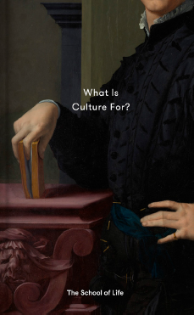
中文书名：《文化是为了什么？》
英文书名：WHAT IS CULTURE FOR?
作 者：The School of Life, edited by Alain de Botton
出 版 社：The School of Life Press
代理公司：United Agents/ANA/Jackie
页 数：112页
出版时间：2018年3月
代理地区：中国大陆、台湾
审读资料：电子稿
类 型：大众文化
•30幅彩色插图贯穿其中
•探索了各种各样的文化杰作是如何与我们日常生活中的困境相联系的
••在未来参观画廊、剧院或影院时，让我们可以获得许多发人深省的见解

内容简介：

我们的社会总是宣称对文化的高度尊崇。

音乐、电影、文学和视觉艺术都享有极高的声望并被很多人视为了解生命真谛的方式。但文化究竟是为了什么？

这部作品指出所有的文化作品都殊途同归是为了提升我们的生活。本书将一系列的文化杰作与我们自己围绕爱、工作和社会而产生的困苦联系起来，并邀请我们来看一看文化作为一种能缓解身为人类的复杂痛苦的资源。

这部作品为我们提供了打开文化作为改变我们生活的一种方式的恒久钥匙。

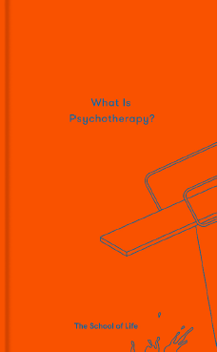
中文书名：《精神疗法是什么？》
英文书名：WHAT IS PSYCHOTHERAPY?
作 者：The School of Life, edited by Alain de Botton
出 版 社：The School of Life Press
代理公司：United Agents/ANA/Jackie
页 数：144页
出版时间：2018年5月
审读资料：电子稿
类 型：大众心理
•让这种有用但又备受误解的疗法正常化、大众化
•指出我们最需要的修复和工作的四个关键领域：自爱、坦诚、信任和沟通
•以个案研究为例概述现实的潜在结果

内容简介：

精神疗法是过去百年中最具价值的发明之一，并且拥有一种特殊的力量来提高情绪健康、改善人际关系、拯救家庭氛围以及帮助我们挖掘职业潜力。

但这一疗法也被大众深深地误解，并成为一大堆毫无帮助的幻想、希望和怀疑的主题。它的逻辑很少被解释，而对于它的发声也很少被足够直接地听到。这部作品尝试着解释精神疗法：它所满足我们所有人的需求是什么；它采取了什么方法来解决这些需求——以及通过这样的疗法干扰可以取得怎样的理想结果。

这部作品反映了人生学校的一种基础信念，精神疗法是我们任何一个人为了追求自我了解和人生实现都可以采取的最简单有效的方法。这样的疗法会让我们稍稍减少愤怒、挫败、不自信、失落和悲伤。

这部作品是让我们了解精神疗法目标和意义的一部指南。

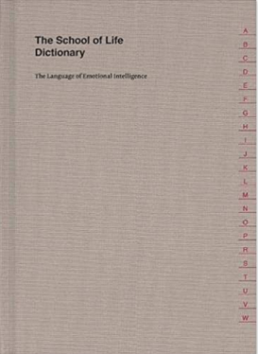
中文书名：《人生学校字典》
英文书名：THE SCHOOL OF LIFE DICTIONARY
作 者：The School of Life, edited by Alain de Botton
出 版 社：The School of Life Press
代理公司：United Agents/ANA/Jackie
页 数：288页
出版时间：2017年11月
代理地区：中国大陆、台湾
审读资料：电子稿
类 型：大众哲学

内容简介：

字典是学习一门语言的指引。而这部字典则是为人生学校所“讲”的独特语言而准备的：情感。

这部作品按照字母顺序挑选了200个表达我们关于自身、其他人和现代世界的单词和词组。我们总是很难找到正确的词汇来解释我们真正要表达的意思；《人生学校字典》是一种可以帮助我们以高效精准来传递真实意图的工具。

人生学校——这样一个致力于理解我们情感生活的组织——为我们提供了能够理解我们的一些关键情绪状态和想法并能成功向世界表达出来的全面词汇。

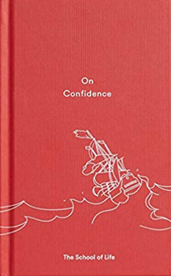
中文书名：《树立信心》
英文书名：ON CONFIDENCE
作 者：The School of Life, edited by Alain de Botton
出 版 社：The School of Life Press
代理公司：United Agents/ANA/Jackie
页 数：80页
出版时间：2017年9月
代理地区：中国大陆、台湾
审读资料：电子稿
类 型：励志

内容简介：

成功与失败之间的区别总是由一种我们标准教育系统所永不触及的迷人细小又容易忽略的概念所决定：信心。

这部作品讲述了信心是由什么组成的、我们为什么缺少它——以及在生活中我们要怎么做才能更多地获得它。《建立信心》轻柔又犀利地带我们了解那些阻碍我们发挥更多潜能的关键问题。我们听说过冒名顶替症候群、想像浴室里伟大人物的智慧以及尼采（Nietzsche）和蒙田（Montaigne）等伟人告诉我们的关于韧性和勇气的一切。

我们总是固守自己已拥有的信心水平因为我们含蓄地将信心看作是一种有些许奇怪又无法重复的好运。事实上，正如这部作品所指出的那样，真实的情况恰恰相反。

信心是一种基于一系列关于我们在这个世界所处位置想法的技能——而且是可以被学习的秘密。

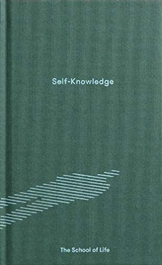
中文书名：《认识自我》
英文书名：SELF-KNOWLEDGE
作 者：The School of Life, edited by Alain de Botton
出 版 社：The School of Life Press
代理公司：United Agents/ANA/Jackie
页 数：80页
出版时间：2017年9月
代理地区：中国大陆、台湾
审读资料：电子稿
类 型：大众哲学

内容简介：

在古希腊，当哲学家苏格拉底被要求总结所有哲学诫命时，他的回答是：“认识你自己”。

自我认识非常重要，因为它仅是基于我们是谁的准确意识，才能做出的可靠决定——特别是在爱和工作方面。本书带我们走进了我们最深刻并且最难以捉摸的自我，用一系列工具来武装我们，正确理解我们的角色。

我们由此找到了一个新的理解：我们是谁、在做出决定时需要注意什么，以及我们的优先事项和潜能是什么。

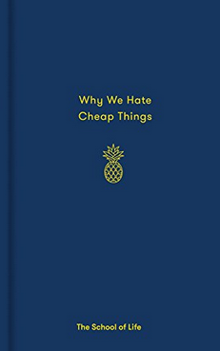
中文书名：《为什么我们讨厌廉价物》
英文书名：WHY WE HATE CHEAP THINGS
作 者：The School of Life, edited by Alain de Botton
出 版 社：The School of Life Press
代理公司：United Agents/ANA/Jackie
页 数：80页
出版时间：2017年9月
审读资料：电子稿
类 型：大众哲学

内容简介：

我们不认为自己讨厌便宜的东西，但我们宁愿表现得如此，因为我们很少正确地欣赏总是在我们身边，并且看起来不用花费太多力气的东西，例如，夜晚的天空、铅笔、煎蛋、拉链和牵着的手。本书探讨了如何轻松摆脱眼前情况的方式，总是追逐那些异国情调，昂贵且遥不可及的东西，它轻轻地将我们带回自己，充满了新发现的奇迹和感激之情。结合文学、经济学和纯粹的良知意识，此书让我们立即重新回到了身边的世界以及我们所拥有的潜在美丽。

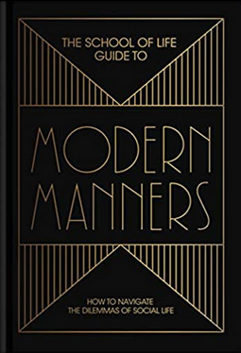
中文书名：《现代礼仪指南》
英文书名：A GUIDE TO MODERN MANNERS
作 者：The School of Life, edited by Alain de Botton
出 版 社：The School of Life Press
代理公司：United Agents/ANA/Jackie
页 数：120页
出版时间：2019年9月
代理地区：中国大陆、台湾
审读资料：电子稿
类 型：大众文化

内容简介：

现代生活充满了小而尖锐的困境：我们被困在与某些总是无聊的人的聚会上并绞尽脑汁思考如何能在不引发冲突的情况下继续相处下去；在将一位朋友介绍给另一位时，我们意识到已经忘记了其中一方的名字；我们在和新伴侣约会的时候遇到了前任；我们把红酒洒在主人的沙发上…

这样的困境也许——从某种程度而言——看起来似乎无关紧要。但它们却正是社会中最大也最严肃的话题：你要如何能在追求自身愉快的同时尊重他人的敏感和期望；要如何真诚地传达善意；又要怎样才能既不懒散，又不多愁善感，还能做到善良呢？这些困境曾被礼仪方面的书籍所包含其中。现代社会似乎并不重视礼仪，将其等同于老式的刻板作风。相反，我们被建议要以真实的方式来表达自己的情感。但其结果在实践中，我们经常困惑于在他人面前如何表现，如何履行我们的义务。

这本书将礼仪重新置于我们生活的中心。这部作品中讲述了20个我们通常会遇到的社交困境的案例以及我们对这些的回应，为我们带来了一个全新且新颖的优雅行为的哲学理论。礼仪绝不是无足轻重的幻想；它正处于人生学校日复一日所致力于的一项伟大而庄严的使命终点：创造一个更友善、更体贴的世界。

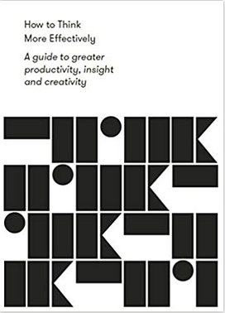
中文书名：《如何更高效地思考：一部通往更高生产力、洞见和创造力的指南》
英文书名：HOW TO THINK MORE EFFECTIVELY: A Guide to greater productivity, insight and creativity
作 者：The School of Life, edited by Alain de Botton
出 版 社：The School of Life Press
代理公司：United Agents/ANA/Jackie
页 数：160页
出版时间：2020年1月
代理地区：中国大陆、台湾
审读资料：电子稿
类 型：大众哲学

内容简介：

这是一部帮助我们识别、培养和强化洞察力和创造力以获得更高效思考的指南。

我们知道我们的大脑能够做出伟大的事情，它总是时不时会蹦出一两个非常聪明的想法。但我们的大脑也是不可预知的，会花大量恼人的时间无所事事或分散自己的注意力。

这部作品讲述了如何优化这些既美丽又断断续续工作的工具，使它们能够更稳定、更慷慨地产出我们需要的洞察力和想法来发挥我们的潜力——和获得我们应得的满足。我们学习到——在众多事物中——如何在经过焦虑和恐惧的稍纵即逝前捕捉到那些脆弱又飘忽的想法，在一天的什么时候工作以及工作多长时间，如何利用我们的无聊和本能以及如何克服胆怯和可预测的方法来解决最大的问题。

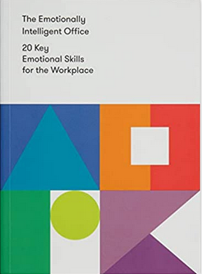
中文书名：《办公室情绪技能》
英文书名：THE EMOTIONALLY INTELLIGENT OFFICE
作 者：The School of Life, edited by Alain de Botton
出 版 社：The School of Life Press
代理公司：United Agents/ANA/Jackie
页 数：160页
出版时间：2018年10月
代理地区：中国大陆、台湾
审读资料：电子稿
类 型：大众心理

内容简介：

这是对我们在职场中的问题行为模式背后所真正隐藏的动机充满深度的探索，也对那些需要我们克服的情绪技能绘制了蓝图。

现代的商业场景之下总是着重强调技能的培训。但决定组织成败的因素却与那些商学院所教授的硬技能毫无关系；相反，真正的因素是在工作场所中所弥漫的情绪技能的水平。

这部作品向我们介绍了20种能帮助商业蓬勃发展的核心情绪技能。这些技能涉及了从给出真诚的反馈到接受失败也无妨再到解决团队中的嫉妒和不安感。我们将会了解到我们童年的影子仍在继续对我们如何与同僚相处产生毫无帮助的影响，以及能让其他人聆听的我们最好的讲话方式。

本书是根据人生学校的学习与发展部所开展的实际工作而创作的，通过向工作团队教授情绪技能的艺术来努力改变世界各地组织的文化。

这部作品不仅向我们展现了如何成为一名高效的职场人，也更让我们了解如何成为一个更优秀平衡的人。

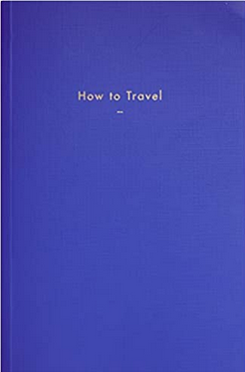
中文书名：《如何旅行》
英文书名：HOW TO TRAVEL
作 者：The School of Life, edited by Alain de Botton
出 版 社：The School of Life Press
代理公司：United Agents/ANA/Jackie
页 数：132页
出版时间：2018年10月
代理地区：中国大陆、台湾
审读资料：电子稿
类 型：大众文化

内容简介：

这部作品带来了关于出发国外踏上一场探险时我们所追寻些什么的新颖又综合的审视——以及要怎么做我们才能更好地旅行让我们在国外的经历成为可转变且难忘的。

去旅行是我们取悦自己的诸多方式之一——但常常在吸引人的方式下我们还是失败了。我们变得无聊、生气、不安或是孤独。这并不令人惊讶：我们的社会将旅行看得很简单，似乎

只要交出足够的钱就够了。但真正令人满意的旅程却并不是我们可以简单用钱买来的：而是一种需要学习的艺术的结果。

指南就在这：不要去任何单一的目的地而是要整体地旅行。这部作品向我们讲述了，在许多事情之中，我们应该如何选择要去哪里，在到达时我们可能会做些什么，我们应该如何让美好的时刻留在我们的脑海中，为什么酒店房间是可以让我们释放的地方…

在一连串亲切的文字中，我们成了一个意想不到但却至关重要的话题的学生：如何理解以及更充分地享受（本该如此）我们生命中一些最好的经历。

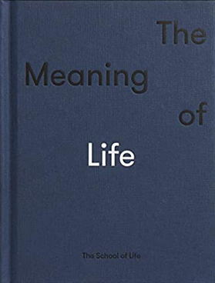
中文书名：《生命的意义》
英文书名：THE MEANING OF LIFE
作 者：The School of Life, edited by Alain de Botton
出 版 社：The School of Life Press
代理公司：United Agents/ANA/Jackie
页 数：136页
出版时间：2019年5月
代理地区：中国大陆、台湾
审读资料：电子稿
类 型：大众哲学

内容简介：

过于公开或强烈地思考生命的意义似乎是一种怪异的、不幸的、甚至有点可笑的消遣。这似乎是一个普通人无法企及的话题。

事实上，我们所有人都应该去思考、定义并为一种更有意义的生活而努力。这部作品包含了一系列关于在哪里寻找生命意义的选项，包括爱、家庭、友谊、工作、自我认识和自然。

我们了解到为什么有些东西让人感觉充满意义而另一些则不会，并考虑我们要怎么才能将更多富有意义的东西引入我们的活动中。

中文书名：《如何与你的同事相处：更好合作指南》
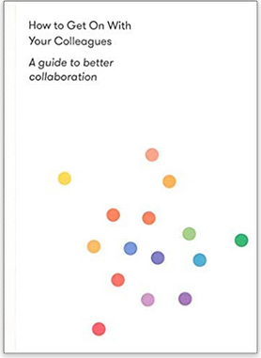
英文书名：HOW TO GET ON WITH YOUR COLLEAGUES: A guide to better collaboration
作 者：The School of Life, edited by Alain de Botton
出 版 社：The School of Life Press
代理公司：United Agents/ANA/Jackie
页 数：160页
出版时间：2020年1月
代理地区：中国大陆、台湾
审读资料：电子稿
类 型：励志

内容简介：

“这是一部迷人的作品，你将会一直微笑着并说这‘哦是的’直到读完这本书。”
----乔安妮·古德（Jo Good）, BBC电台伦敦

一部带你穿行于职场关系的复杂性中的必不可少的指南。

我们的同事可以成为我们最大快乐和成功的来源：他们补充我们的弱点、提升我们的优势并聚合我们的能量。但与他人成功合作缺既不靠直觉也绝非易事：这需要我们能高效地沟通以明白自己想法和盲点、控制我们的情绪以及通过他人的视角来看世界。

这部作品精炼了我们所学习的关于职场心理学的一系列课程。由此为大家呈现一部重要的指南，引导企业走向更盈利、更和谐、更幸福的方向。

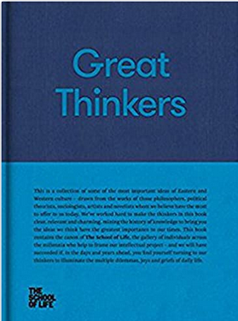
中文书名：《伟大的思想家：来自60位伟大思想家能提升你当下生活的简单方法》
英文书名：GREAT THINKERS: Simple Tools from 60 Great Thinkers to Improve Your Life Today
作 者：The School of Life, edited by Alain de Botton
出 版 社：The School of Life Press
代理公司：United Agents/ANA/Jackie
页 数：480页
出版时间：2016年9月
代理地区：中国大陆、台湾
审读资料：电子稿
类 型：大众哲学

内容简介：

《伟大的思想家》是一部收录了一些东西方文化中最重要想法的合集——这些文字来自于那些我们认为对当代社会贡献颇多的哲学家、政治理论家、社会学家、艺术家和小说家笔下的作品。

我们努力使这本书中的思想家的想法清晰明了、引发共鸣又迷人精彩，通过挖掘历史知识带给你我们认为对我们这个时代最重要的思想。

这部480页的作品包含人生学校的教规，几千年来帮助我们构建智慧框架的人们的图景——如果在未来的日子里，你们发现自己顺着我们思考者的思想来解释日常生活中的困境、欢乐和悲伤，我们就成功了。

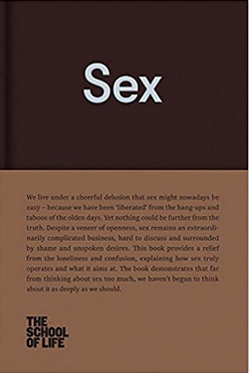
中文书名：《性》
英文书名：SEX
作 者：The School of Life, edited by Alain de Botton
出 版 社：The School of Life Press
代理公司：United Agents/ANA/Jackie
页 数：128页
出版时间：2017年1月
代理地区：中国大陆、台湾
审读资料：电子稿
类 型：大众哲学

内容简介：

我们生活在一种令人愉悦的现在的性是很简单的假象之下——因为我们已经从旧时代的困扰和禁忌中“解放”了出来。但一切都不能远离真相。

尽管表面上开放的，但性仍然是一件非常复杂的事情，难以讨论，并被羞愧和隐藏的欲望所包围。这本书让我们从孤独和困惑中解脱出来，解释性是如何进行的以及它的目的又是什么。

这本书指出我们对性的思考远远不够，我们还没有开始像我们应当的那样深入地思考它。这本书只适合成年人。

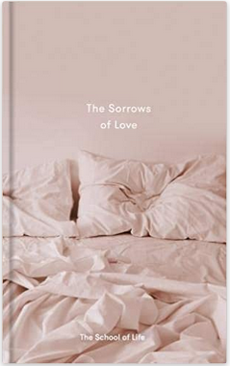
中文书名：《爱所带来的痛苦》
英文书名：THE SORROWS OF LOVE
作 者：The School of Life, edited by Alain de Botton
出 版 社：The School of Life Press
代理公司：United Agents/ANA/Jackie
页 数：80页
出版时间：2018年1月
代理地区：中国大陆、台湾
审读资料：电子稿
类 型：大众哲学

内容简介：

爱一直以来都非常不公平的与幸福联系在一起。但它同样也是通往痛苦的最可靠的途径之一。

我们更愿意以私人化的方式对待我们的悲伤，好像它是独一无二又充满耻辱的。但就像这部作品所讲的那样，爱总是让人非常痛苦确实是有诸多实在的理由的。

好消息是，通过审视我们那些由爱而产生的问题和悲伤，在适当的环境中看待并欣赏它们的普遍存在，我们将不再感到孤独和受到诅咒。

这部作品并非一部绝望之中的研究；它引导我们以一种更予人慰藉、充满人情味并以自己愉悦的方式看待爱的复杂性。

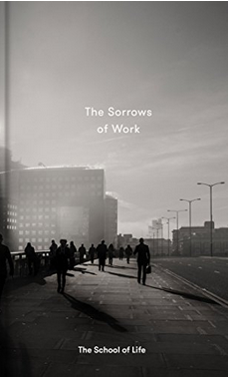
中文书名：《工作所带来的痛苦》
英文书名：THE SORROWS OF WORK
作 者：The School of Life, edited by Alain de Botton
出 版 社：The School of Life Press
代理公司：United Agents/ANA/Jackie
页 数：80页
出版时间：2018年1月
审读资料：电子稿
类 型：大众哲学

内容简介：

工作可以成为创造力、成就感和目的的途径。尽管如此，很多人最终都陷入了困惑、沮丧，甚至被自己的工作生活绑架。

这种诱惑往往只是责怪自己，并私下感到羞愧和内疚。然而，正如本书清楚解释的那样，工作证明士气低落的原因有很多，包括现代工作的发展、技术的作用和经济的机制。

本书令人惊讶的为我们提供了一个对我们工作生活的激励视角：当我们的工作几乎令人无法忍受时，我们能够做什么？

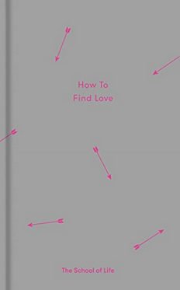
中文书名：《如何找到真爱》
英文书名：HOW TO FIND LOVE
作 者：The School of Life, edited by Alain de Botton
出 版 社：The School of Life Press
代理公司：United Agents/ANA/Jackie
页 数：80页
出版时间：2018年7月
代理地区：中国大陆、台湾
审读资料：电子稿
类 型：励志

内容简介：

选择伴侣是我们所要做的最重要也最棘手的决定之一，而反复失败的代价又是巨大的。《如何找到真爱》解释了我们为什么会有这样的“类型”，以及我们早期的经历如何决定了我们爱谁以及如何陷入爱情的剧本。这部作品向我们阐述了有害的重复模式，以及我们在多大程度上并不总是简单地选择能让我们快乐的人。我们了解到那些最常见的破坏成功机会的方式，以及为什么尽管要付出代价，我们却常常不知不觉就身陷其中。这本书提供了一系列重要的观点，帮助我们在爱情中做出更安全、更有想象力也更有效的选择。

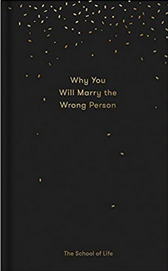
中文书名：《为什么你会嫁给错误的对象》
英文书名：WHY YOU WILL MARRY THE WRONG PERSON
作 者：The School of Life, edited by Alain de Botton
出 版 社：The School of Life Press
代理公司：United Agents/ANA/Jackie
页 数：80页
出版时间：2018年4月
代理地区：中国大陆、台湾
审读资料：电子稿
类 型：大众心理

内容简介：

这部作品中所收录的文章来自于《纽约时报》（New York Times）2016年阅读最多的作品。

任何我们可能结婚的对象，都可能是不适合的。我们不寄希望于每一天的恩惠。这样的错误并非全然是我们自己所造成的；这关乎一个邪恶的事实，那就是我们可能遇到的任何一个人都会以某种令人着迷的方式错得离谱，因为这就是所有人的本性——悲哀的是，其中也包括我们自己。

这部文集指出我们并不需要完美才能变得快乐。只要我们在进入一段感情时是以正确的态度，我们就拥有将一切处理好甚至是享受其中的所有机会，那些不可避免又与众不同的错误存在于我们自己和心爱的人身上。

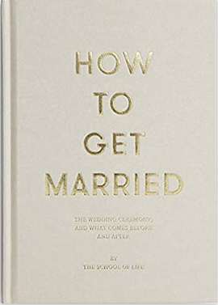
中文书名：《如何结婚》
英文书名：HOW TO GET MARRIED
作 者：The School of Life, edited by Alain de Botton
出 版 社：The School of Life Press
代理公司：United Agents/ANA/Jackie
页 数：132页
出版时间：2018年3月
代理地区：中国大陆、台湾
审读资料：电子稿
类 型：大众哲学
•人生学校的综合深度婚姻读物之一
•一种基于心理学理论而非宗教传统的新仪式
•实际的婚姻准备以及对婚姻生活的建议
•建议的誓词和读经仪式

内容简介：

我们中的很多人都被婚礼的想法所吸引着但却对一些与这个重要日子联系在一起的传统仪式感到并不那么舒服。

可能是旧的仪式过于强调超自然的东西，或者是与当代婚姻关系的一些复杂现实格格不入。为了应对这一困境，人生学校重新思考了理想的婚礼应该包括什么，并从无到有地重新设计了整个流程以适应现代夫妇的需要。

这本书一开始就从心理层面提出了为婚礼做准备的全新方法，建议情侣们应该如何为即将到来的艰难旅程做好准备，以及如何思考困扰爱情的一些最棘手的问题。然后这本书向我们展现了一个颇为实用又经过深思熟虑重新设计的婚礼仪式，从选择合适的婚礼地点到建议的誓词和朗读仪式。最后，这本书为我们带来了一些如何开始婚姻生活的建议。

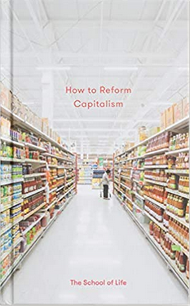
中文书名：《如何改革资本主义》
英文书名：HOW TO REFORM CAPITALISM
作 者：The School of Life, edited by Alain de Botton
出 版 社：The School of Life Press
代理公司：United Agents/ANA/Jackie
页 数：112页
出版时间：2017年10月
代理地区：中国大陆、台湾
审读资料：电子稿
类 型：大众哲学

内容简介：

对现代资本主义的方方面面感到沮丧和悲伤是很正常的，但对变革的现实希望可能看起来要么是乌托邦，要么是疯狂的。

事实上，资本主义运作的方式本身就是可以改变和提升的。这正是因为资本主义的问题所在并不是金钱、法律或是政治，而在于其本质——人类的心理——这正是人生学校的专业领域。

正如这部新颖的作品所指出的那样，通往更好的资本主义的道路始于对我们情绪机能和心理运作的清晰了解。

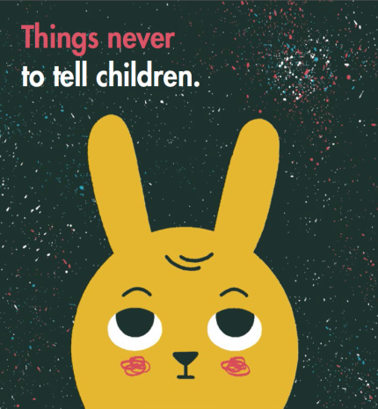
中文书名：《永远不要讲给孩子的故事》
英文书名：THINGS NEVER TO TELL CHILDREN
作 者：The School of Life, edited by Alain de Botton
出 版 社：The School of Life Press
代理公司：United Agents/ANA/Jackie
页 数：32页
出版时间：2019年5月
代理地区：中国大陆、台湾
审读资料：电子稿
类 型：成人绘本

内容简介：

这本书永远都不要落到孩子手中，因为其中充满了那些会让年轻人感到压抑的关于生活的最黑暗真相。但对于像我们这样长大成人的人中，这部作品则饱含着慰藉、幽默和抚慰。在这部迷人、无邪的插画故事中，我们跟随着兔子的冒险——正是我们所有人的另一个版本——伴随着他遇到的一系列困难，正如我们从自己的生活中所能看到的一样。

看着兔子的故事，我们会带着愉悦结束这次阅读因为我们并不孤单，或许还会对他的痛苦报以忧郁的同情微笑。如果孩子们有胆量的话，他们也可能偶尔偷看一下里面的东西。

中文书名：《足够好的父母》
英文书名：THE GOOD ENOUGH PARENT
作 者：The School of Life, edited by Alain de Botton
出 版 社：The School of Life Press
代理公司：United Agents/ANA/Jackie
页 数：待定
出版时间：待定
代理地区：中国大陆、台湾
审读资料：电子稿
类 型：家教育儿

内容简介：

《足够好的父母》（THE GOOD ENOUGH PARENT）将是一部为家长提供富有同情心的指导与洞察，培养孩子良好适应性与平衡的育儿指南。孩子的大脑是如何运作的？他们需要从照顾他们的人身上获得什么来发展并成为最好的自己？关于这些问题，我们需要知道的事情还有很多。重要的是，这本书懂得完美不是必需的，甚至可能是毫无助益的这一道理，所有父母的一项最关键的工作，就是温和地引导孩子走进一切事物的不完美本质。《足够好的父母》以鼓励、讽刺和经验丰富的语调写成，它是养育孩子，使孩子能够有朝一日怀着带有感恩、幽默和爱的心情回顾自己童年的一本明智的指南。

中文书名：《他们忘了在学校教你的事》
英文书名：WHAT THEY FORGOT TO TEACH YOU AT SCHOOL
作 者：The School of Life, edited by Alain de Botton
出 版 社：The School of Life Press
代理公司：United Agents/ANA/Jackie
页 数：待定
出版时间：待定
代理地区：中国大陆、台湾
审读资料：电子稿
类 型：大众哲学

内容简介：

《他们忘了在学校教你的事》（WHAT THEY FORGOT TO TEACH YOU AT SCHOOL）是一部教会我们为了茁壮成长所需的基本情感规训的合集。我们上学的时间可能很长。我们可能很重视我们的家庭作业。在学习的道路上，我们确实学到了不少有趣的东西，比如方程式、冰川的侵蚀、中世纪的历史和外语的时态。但是，我们上了这么多课，为什么还是从来没有学到那些支配和困扰着我们日常生活的真正重要的东西呢：与谁开始一段关系、如何信任他人、如何理解自己的心理、如何摆脱悲伤或背叛，以及如何应对焦虑和耻辱。本书将带领你对这些问题一探究竟。

《人生学校》/THE SCHOOL OF LIFE/TSOL系列书单
1. A Job to Love 192p
2. Great Thinkers 480p
3. Calm 136p
4. Small Pleasures 248p
5. Relationships 120p
6. Why You Will Marry the Wrong Person 72p
7. On Being Nice 128p
8. Things Never to Tell Children 32p
9. On Confidence 96p
10. Self-Knowledge 96p
11. The School of Life Dictionary 280p
12. Why We Hate Cheap Things 84p
13. The Sorrows of Work 104
14. The Sorrows of Love 80p
15. Sorrows - box set
16. How to Get Married 132p
17. What is Culture For? 112p
18. What is Psychotherapy? 120p
19. The Joys and Sorrows of Parenting 56p
20. Big Ideas for Curious Minds 156p
21. How to Travel 132p
22. The Emotionally Intelligent Office 192p
23. The Meaning of Life 136p
24. Insomnia 56p
25. Procrastination 75p
26. How to Overcome Your Childhood 120p
27. Heartbreak 96p
28. Dating 128p
29. Affairs 144p
30. Arguments 160p
31. The School of Life Guide to Modern Manners 112p
32. A Replacement for Religion 240p
33. Thinking & Eating 368p
34. What Can I Do When I Grow Up 176p
35. How to Get on with Your Colleagues 160p
36. How to Think More Effectively 144p
37. Couples Workbook 192p
38. Anxiety 112p
39. Happy, Healthy Minds 176p
40. What Adults Don’t Know About Art 160p
41. What Adults Don’t Know About Architecture 192p
42. An Emotional Menagerie 60p
43. Philosophy in 40 Ideas 88p
44. A More Exciting Life 208p
45. Stay or Leave 160p
46. How to Find the Right Words 96p
47. What They Forgot to Teach You at School 160p
48. The Calm Workbook 192p
49. Drawing As Therapy 144p
50. Mind & Body 248p
51. Nature and Me 96p
52. No-tech Fun 176p
53. The Book of Me 页数待定
54. Varieties of Melancholy 页数待定
55. The Good Enough Parent 页数待定
56. How to Survive the Modern World 页数待定
57. Bold Truths 页数待定

58. Sex 128P
59. How to Find Love 80p
60. How to Reform Capitalism 112p
61. Who Am I? 页数待定

谢谢您的阅读！
请将回馈信息发至：黄家坤（Jackie Huang）
安德鲁﹒纳伯格联合国际有限公司北京代表处
北京市海淀区中关村大街甲59号中国人民大学文化大厦1705室, 邮编：100872
电话：010-82504106
传真：010-82504200
Email: JHuang@nurnberg.com.cn
网址：www.nurnberg.com.cn
微博：http://weibo.com/nurnberg
豆瓣小站：http://site.douban.com/110577/
微信订阅号：ANABJ2002

